Resolución del Pleno del Instituto de Transparencia, Acceso a la Información Pública y Protección de Datos Personales del Estado de México y Municipios, con domicilio en Metepec, Estado de México, de trece de marzo de dos mil diecinueve.
VISTO el expediente formado con motivo del recurso de revisión 00007/INFOEM/IP/RR/2019, promovido por el C. XXXXXXXX XXXXX XX XXXXXXXXX, en lo sucesivo EL RECURRENTE, en contra de la respuesta emitida por el Ayuntamiento de Naucalpan de Juárez, en lo sucesivo EL SUJETO OBLIGADO, se procede a dictar la presente resolución con base en lo siguiente:
RESULTANDO
- En fecha diez de diciembre de dos mil dieciocho, EL RECURRENTE presentó a través del Sistema de Acceso a la Información Mexiquense, en lo subsecuente EL SAIMEX ante EL SUJETO OBLIGADO, la solicitud de acceso a la información pública, a la que se le asignó el número 00690/NAUCALPA/IP/2018, mediante la cual requirió vía SAIMEX:
“Se solicita a la UIPPE del Municipio de Naucalpan de Juárez informe si en el Plan Municipal de Desarrollo 2016 - 2018 se contempla cómo compromiso de la administración municipal el “Manejo y Aprovechamiento de Residuos Orgánicos Mediante Valorización Energética”, en qué página en específico y de acuerdo a esto ¿en qué consiste el programa? ¿qué avance se ha tenido y cuales son los logros? ¿existe MIR de dicho programa o compromiso, favor de documentar? ¿cuales son sus indicadores estratégicos y de gestión con respecto a este programa o compromiso? ¿Cuales han sido lo avances de los indicadores de esta MIR en los ejercicios 2016, 2017 y 2018? Favor de documentar. ¿Favor de proporcionar el convenio o contrato firmado por el H. Ayuntamiento de Naucalpan con alguna entidad del actor privado para realizar esa programa “Manejo y Aprovechamiento de Residuos Orgánicos Mediante Valorización Energética”? Gracias de antemano.” (Sic).
- Con base en el detalle de seguimiento del SAIMEX, se advierte que en fechas diez de diciembre de dos mil dieciocho, la Titular de la Unidad de Transparencia del SUJETO OBLIGADO turnó mediante requerimientos, el contenido de la solicitud de información a la Secretaria de Medio Ambiente, al Secretario del Ayuntamiento y al Secretario de Servicios Públicos, como Servidores Públicos Habilitados, los cuales fueron respondidos los días trece, catorce y diecisiete de diciembre de dos mil dieciocho, respectivamente, tal y como se aprecia de las siguientes imágenes:
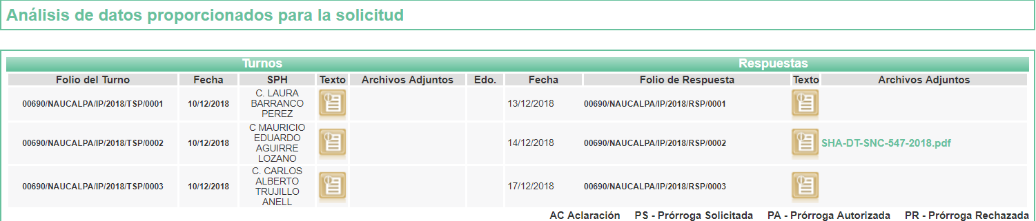
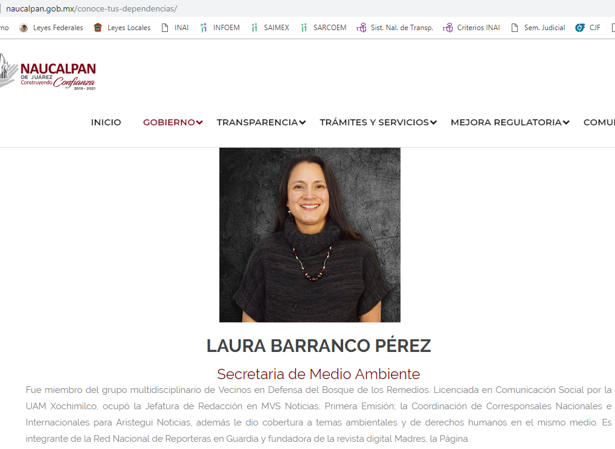
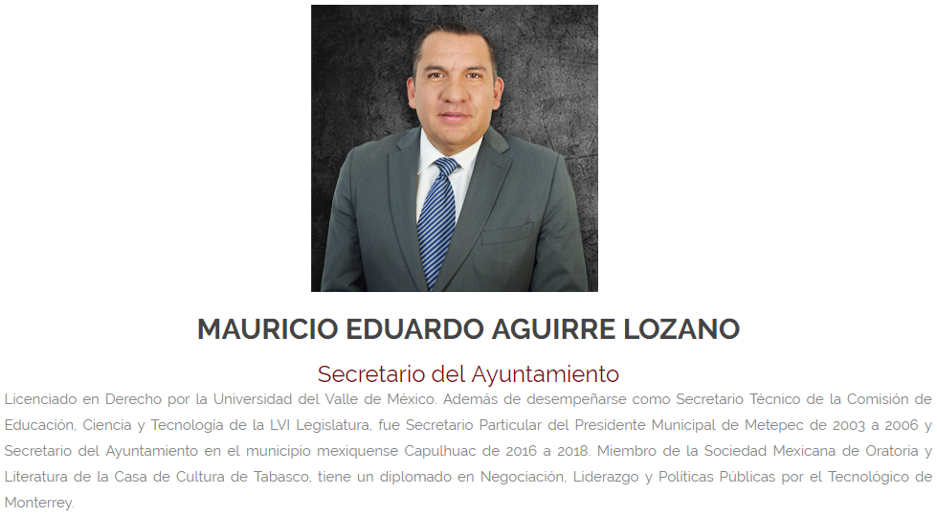
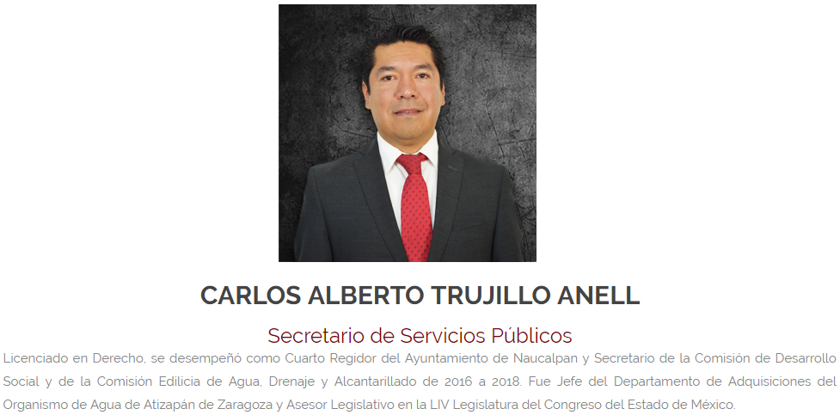
- De las constancias que obran en el expediente electrónico del SAIMEX, en fecha diecisiete de diciembre de dos mil dieciocho, EL SUJETO OBLIGADO dio respuesta a la solicitud de acceso a la información pública requerida por EL RECURRENTE, en los siguientes términos:
“… En respuesta a la solicitud recibida, nos permitimos hacer de su conocimiento que con fundamento en el artículo 53, Fracciones: II, V y VI de la Ley de Transparencia y Acceso a la Información Pública del Estado de México y Municipios, le contestamos que:
Se cita textualmente la respuesta otorgada por el Servidor Público Habilitado responsable de dar atención a su solicitud de información. EN ATENCIÓN A LA SOLICITUD QUE NOS OCUPA SE REMITE EL OFICIO NUMERO SHA/DT/SNC/547/2018, SUSCRITO POR EL C. EZEQUIEL OCTAVIO CRUZ, JEFE DE DEPARTAMENTO DE CONTRATOS Y CONVENIOS, POR MEDIO DEL CUAL DA RESPUESTA A LA MISMA. Esta autoridad no está en posibilidad de subsumir acuerdo alguno, toda vez que en los archivos físicos y electrónicos de esta Dirección General de Servicios Públicos, no se localizó la información que se solicita; lo que se informa en la tesitura prevista por la ley adjetiva en la materia, en sus preceptos 10, 11, 12, 15 y 23 fracción IV; y lo dispuesto por el artículo 4.18 del Reglamento de la Ley de Transparencia y Accesos a la Información Pública del Estado de México y observancia de las facultades conferidas a esta Dirección General de Servicios Públicos, por el artículo 9.1 del Reglamento Orgánico de la Administración Pública de Naucalpan de Juárez, México. …” (Sic)
Asimismo, EL SUJETO OBLIGADO adjuntó el archivo electrónico denominado SHA-DT-SNC-547-2018.pdf, cuyo contenido a continuación: - - - - - - - - - - - - - - - - - - - - - - - - - - - - - - - - - - - - - - - - - - - - - - - - - - - - - - - - - - - - - - - - - - - - - - - - - - - - - - - - - - - - - - - - - - - - - - - - - - - - - - - - - - - - - - - - - - - - - - - - - - - - - - - - - - - - - - - - - - - - - - - - - - - - - - - - - - - - - - - - - - - - - - - - - - - - - - - - - - - - - - - - - - - - - - - - - - - - - - - - - - - - - - - - - - - - - - - - - - - - - - - - - - - - - - - - - - - - - - - - - - - - - - - - - - - - - - - - - - - - - - - - - - - - - - - - - - - - - - - - - - - - - - - - - - - - - - - - - - - - - - - - - - - - - - - - - - - - - - - - - - - - - - - - - - - - - - - - - - - - - - - - - - - - - - - - - - - - - - - - - - - - - - - - - - - - - - - - - - - - - - - - - - - - - - - - - - - - - - - - - - - - - - - - - - - - - - - - - - - - - - - - - - - - - - - - - - - - - - - - - - - - - - - - - - - - - - - - - - - - - - - - - - - - - - - - - - - - - - - - - - - - - - - - - - - - - - - - - - - - - - - - - - - - - - - - - - - - - - - - - - - - - - - - - - - - - - - - - - - - - - - - - - - - - - - - - - - - - - - - - - - - - - - - - - - - - - - - - - - - - - - - - - - - - - - - - - - - - - - - - - - - - - - - - - - - - - - - - - - - - - - - - - - - - - - - - - - - - - - - - - - - - - - - - - - - - - - - - - - - - - - - - - - - - - - - - -
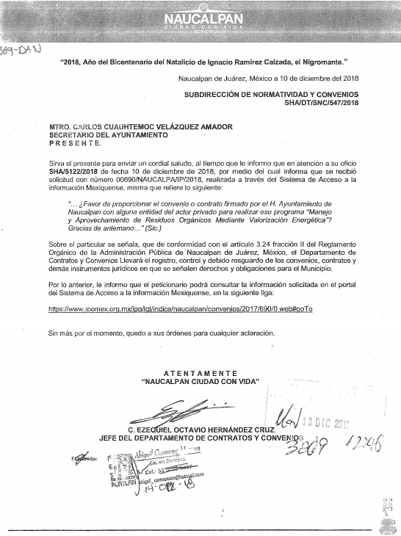
- Inconforme con la respuesta del SUJETO OBLIGADO, en fecha veintiuno de diciembre de dos mil dieciocho, EL RECURRENTE interpuso el recurso de revisión objeto del presente estudio, el cual fue registrado en EL SAIMEX y se le asignó el número 00007/INFOEM/IP/RR/2019; sin embargo, al corresponder a un día no laborable para este Instituto, se tuvo por presentado al primer día hábil siguiente, es decir, el siete de enero de dos mil diecinueve, en el que señaló como acto impugnado:
“Respuesta” (Sic)
Asimismo, EL RECURRENTE indicó como razones o motivos de inconformidad:
“El Servidor público habilitado de la Dirección de Servicios Públicos señala que no se cuenta con la información, o cual suena que se oculta la información solicitada puesto que los días 14 y 15 de agosto de 2018 fueron publicadas tres notas en los diarios de circulación Nacional "El Universal", "La Jornada" y "Crónica", en las que el Presidente Municipal de Naucalpan Víctor Hugo Gálvez aseguró que existe el Programa "Manejo y Aprovechamiento de Residuos Orgánicos Mediante Valorización Energética" que consiste en aprovechar el Biogás proveniente de la basura.
Pido aclarar si existe ese programa e informarme de los temas que competen también a la MIR de este programa y si se encuentra contenido en el Plan de Desarrollo Municipal.
Por lo anterior vuelvo a responder de manera completa y verídica mi solicitud de información que de manera textual dice:
"Se solicita a la UIPPE del Municipio de Naucalpan de Juárez informe si en el Plan Municipal de Desarrollo 2016 - 2018 se contempla cómo compromiso de la administración municipal el “Manejo y Aprovechamiento de Residuos Orgánicos Mediante Valorización Energética”, en qué página en específico y de acuerdo a esto ¿en qué consiste el programa? ¿qué avance se ha tenido y cuales son los logros? ¿existe MIR de dicho programa o compromiso, favor de documentar? ¿cuales son sus indicadores estratégicos y de gestión con respecto a este programa o compromiso? ¿Cuales han sido lo avances de los indicadores de esta MIR en los ejercicios 2016, 2017 y 2018? Favor de documentar. ¿Favor de proporcionar el convenio o contrato firmado por el H. Ayuntamiento de Naucalpan con alguna entidad del actor privado para realizar esa programa “Manejo y Aprovechamiento de Residuos Orgánicos Mediante Valorización Energética”? Gracias de antemano.” (Sic)
Adicionalmente, EL RECURRENTE adjuntó los archivos electrónicos denominados Prevén biodigestor de Naucalpan en predio que usaría UAEM.pdf, Arranca en Naucalpan proyecto para producir biogás de la basura | La Crónica de Hoy.pdf y La Jornada: Producirá Naucalpan gas y electricidad a partir de la basura.pdf, que contiene las siguientes notas periodísticas:
Prevén biodigestor de Naucalpan en predio que usaría UAEM.pdf
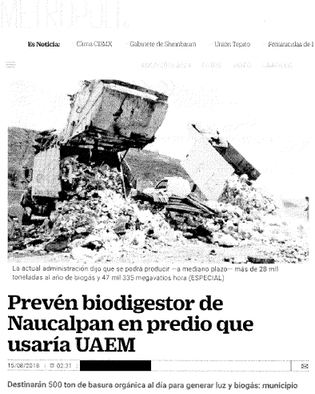
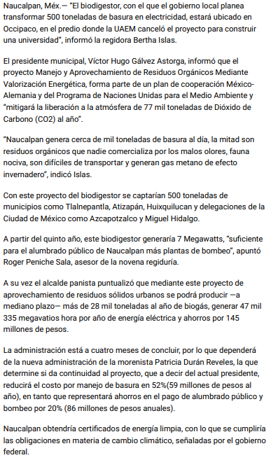
La Jornada: Producirá Naucalpan gas y electricidad a partir de la basura.pdf
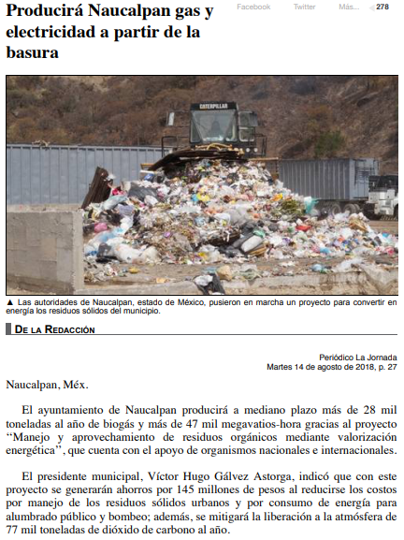
Arranca en Naucalpan proyecto para producir biogás de la basura | La Crónica de Hoy.pdf
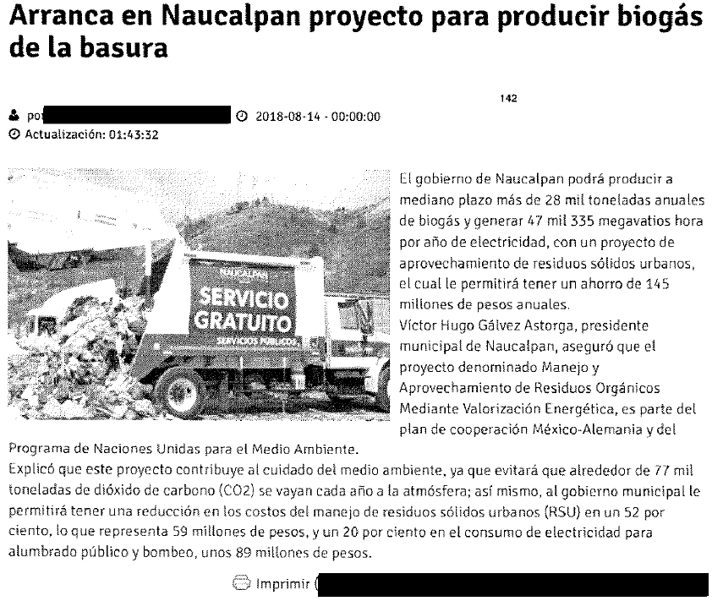
- En fecha veintiuno de diciembre de dos mil dieciocho, el recurso de que se trata se envió electrónicamente al Instituto de Transparencia, Acceso a la Información Pública y Protección de Datos Personales del Estado de México y Municipios y con fundamento en el artículo 185, fracción I de la Ley de Transparencia y Acceso a la Información Pública del Estado de México y Municipios, se turnó, a través del SAIMEX, a la Comisionada EVA ABAID YAPUR, a efecto de que decretara su admisión o desechamiento.
- En fecha once de enero de dos mil diecinueve, atento a lo dispuesto en el artículo 185, fracciones I, II y IV de la Ley de Transparencia y Acceso a la Información Pública del Estado de México y Municipios, se acordó la admisión a trámite del referido recurso de revisión, así como la integración del expediente respectivo, mismo que se puso a disposición de las partes, para que en el plazo máximo de siete días hábiles, EL RECURRENTE realizara manifestaciones, alegatos y ofreciera las pruebas que a su derecho conviniera y, en el caso del SUJETO OBLIGADO, para que exhibiera el Informe Justificado correspondiente.
- De las constancias que obran en el SAIMEX, se advierte que EL RECURRENTE omitió presentar manifestaciones y alegatos, así como ofrecer los medios de prueba que a su derecho convinieran. Por su parte, el quince de enero de dos mil diecinueve, EL SUJETO OBLIGADO exhibió el Informe Justificado, adjuntando los archivos electrónicos denominados SSP-0014-2019.pdf y SMA-SRA-02-2019.pdf, como se aprecia a continuación:
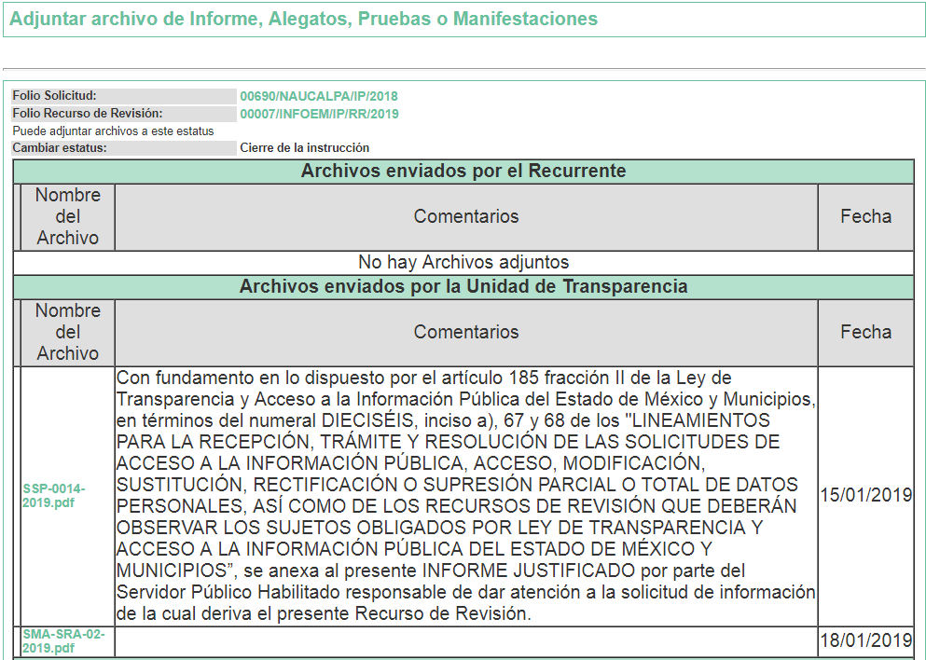
- En fecha veintitrés de enero de dos mil diecinueve, la Comisionada Ponente acordó poner a la vista del RECURRENTE el Informe Justificado para que en un plazo de tres días hábiles, manifestara lo que a su derecho conviniera, apercibiéndola que en caso de no realizar manifestación alguna, se tendría por precluido su derecho:

En ese sentido, EL RECURRENTE fue omiso en realizar manifestaciones al Informe Justificado.
- Una vez analizado el estado procesal que guarda el expediente, en fecha veintinueve de enero de dos mil diecinueve, la Comisionada Ponente acordó el cierre de instrucción, así como la remisión del mismo a efecto de ser resuelto, de conformidad con lo establecido en el artículo 185, fracciones VI y VIII, de la Ley de Transparencia y Acceso a la Información Pública del Estado de México y Municipios.
- En fecha veintiséis de febrero de dos mil diecinueve, la Comisionada Ponente acordó ampliar el plazo para resolver el recurso de revisión de mérito, por un periodo de hasta quince días hábiles, de conformidad con el artículo 181, tercer párrafo de la Ley de Transparencia y Acceso a la Información Pública del Estado de México y Municipios.

CONSIDERANDO
- Competencia. Este Instituto de Transparencia, Acceso a la Información Pública y Protección de Datos Personales del Estado de México y Municipios, es competente para conocer y resolver el presente recurso, conforme a lo dispuesto en el artículo 6, Apartado A, de la Constitución Política de los Estados Unidos Mexicanos; el artículo 5, párrafos vigésimo, vigésimo primero y vigésimo segundo, fracciones IV y V, de la Constitución Política del Estado Libre y Soberano de México; los artículos 2, fracción II, 13, 29, 36, fracciones I y II, 176, 178, 179, 181, párrafo tercero y 185, de la Ley de Transparencia y Acceso a la Información Pública del Estado de México y Municipios, y los artículos 9, fracciones I y XXIV y 11, del Reglamento Interior del Instituto de Transparencia, Acceso a la Información Pública y Protección de Datos Personales del Estado de México y Municipios.
- Interés. El recurso de revisión fue interpuesto por parte legítima en atención a que fue presentado por EL RECURRENTE, quien formuló la solicitud de información pública número 00690/NAUCALPA/IP/2018.
- Oportunidad. El recurso de revisión fue interpuesto dentro del plazo de quince días hábiles contados a partir del día siguiente al que EL RECURRENTE tuvo conocimiento de la respuesta impugnada, tal y como lo prevé el artículo 178 de la Ley de Transparencia y Acceso a la Información Pública del Estado de México y Municipios, que establece:
“Artículo 178. El solicitante podrá interponer, por sí mismo o a través de su representante, de manera directa o por medios electrónicos, recurso de revisión ante el Instituto o ante la Unidad de Transparencia que haya conocido de la solicitud dentro de los quince días hábiles, siguientes a la fecha de la notificación de la respuesta.
A falta de respuesta del sujeto obligado, dentro de los plazos establecidos en esta Ley, a una solicitud de acceso a la información pública, el recurso podrá ser interpuesto en cualquier momento, acompañado con el documento que pruebe la fecha en que presentó la solicitud.
En el caso de que se interponga ante la Unidad de Transparencia, ésta deberá remitir el recurso de revisión al Instituto a más tardar al día siguiente de haberlo recibido.”
En esa tesitura, atendiendo a que EL SUJETO OBLIGADO notificó la respuesta a la solicitud de información pública el día diecisiete de diciembre de dos mil dieciocho; así, el plazo de quince días hábiles que el artículo 178 de la Ley de la materia otorga al RECURRENTE para presentar el recurso de revisión, transcurrió del dieciocho de diciembre de dos mil dieciocho al veintitrés de enero de dos mil diecinueve, sin contemplar en el cómputo los días veintidós, veintitrés, veintinueve y treinta de diciembre de dos mil dieciocho, cinco, seis, doce, trece, diecinueve y veinte de enero de diecinueve, por corresponder a sábados y domingos, en términos del artículo 3, fracción X, de la Ley de Transparencia y Acceso a la Información Pública del Estado de México y Municipios; asimismo, no se computaron los días veinte, veintiuno, veinticuatro, veintiséis, veintisiete, veintiocho y treinta y uno de diciembre de dos mil dieciocho, dos, tres y cuatro de enero de diecinueve, por corresponder al Segundo Periodo Vacacional y los días veinticinco de diciembre de dos mil dieciocho y uno de enero de dos mil diecinueve, por suspensión de labores en este Instituto, de conformidad con el Calendario Oficial en Materia de Transparencia, Acceso a la Información Pública y Protección de Datos Personales del Estado de México y Municipios, para el año dos mil dieciocho y enero dos mil diecinueve, publicado en el Periódico Oficial “Gaceta del Gobierno”, el veinte de diciembre de dos mil diecisiete.
En ese tenor, si el recurso de revisión que nos ocupa, se tuvo por interpuesto el día siete de enero de dos mil diecinueve, éste se encuentra dentro de los márgenes temporales previstos en el artículo 178 de la Ley de Transparencia y Acceso a la Información Pública del Estado de México y Municipios y, por tanto, su interposición se considera oportuna.
- Procedibilidad. Del análisis efectuado, se advierte la procedibilidad del presente recurso de revisión, en razón de acreditación plena de todos y cada uno de los elementos formales exigidos por el artículo 180 de la Ley de Transparencia y Acceso a la Información Pública del Estado de México y Municipios, en atención a que fue presentado mediante el formato visible en EL SAIMEX.
- Análisis de causal de sobreseimiento. Una vez determinada la vía sobre la que versará el presente recurso y previa revisión del expediente electrónico, se advierte que EL RECURRENTE solicitó de la Unidad de Información, Planeación, Programación y Evaluación, del SUJETO OBLIGADO, vía EL SAIMEX, se le informará lo siguiente:
- Si en el Plan Municipal de Desarrollo 2016 - 2018 se contempla como compromiso de la Administración Municipal el “Manejo y Aprovechamiento de Residuos Orgánicos Mediante Valorización Energética” y en qué página en específico;
- ¿En qué consiste el programa “Manejo y Aprovechamiento de Residuos Orgánicos Mediante Valorización Energética”?;
- ¿Qué avance se ha tenido y cuáles son los logros?;
- ¿Si existe Matriz de Indicadores para Resultados (MIR) de dicho programa o compromiso?, así como documentarlo;
- ¿Cuáles son sus indicadores estratégicos y de gestión con respecto a este programa o compromiso?
- ¿Cuáles han sido los avances de los indicadores de la Matriz de Indicadores para Resultados (MIR) en los ejercicios 2016, 2017 y 2018?, así como como documentarlo;
Asimismo, solicitó le fuera entregada la siguiente documentación:
- El convenio o contrato firmado por el Ayuntamiento de Naucalpan de Juárez con alguna entidad del sector privado para realizar el programa “Manejo y Aprovechamiento de Residuos Orgánicos Mediante Valorización Energética”.
En respuesta a la solicitud de acceso a la información pública, el Titular de la Unidad de Transparencia del SUJETO OBLIGADO, transcribió de manera literal la respuesta del Secretario de Servicios Públicos al requerimiento a que hace referencia el Resultando II de la presente resolución, en la que precisó que:
“Esta autoridad no está en posibilidad de subsumir acuerdo alguno, toda vez que en los archivos físicos y electrónicos de esta Dirección General de Servicios Públicos, no se localizó la información que se solicita; lo que se informa en la tesitura prevista por la ley adjetiva en la materia, en sus preceptos 10, 11, 12, 15 y 23 fracción IV; y lo dispuesto por el artículo 4.18 del Reglamento de la Ley de Transparencia y Accesos a la Información Pública del Estado de México y observancia de las facultades conferidas a esta Dirección General de Servicios Públicos, por el artículo 9.1 del Reglamento Orgánico de la Administración Pública de Naucalpan de Juárez, México”
(Énfasis añadido)
Asimismo, remitió el oficio proporcionado por el Secretario del Ayuntamiento, en el que consta la respuesta emitida por el Jefe de Departamento de Contratos y Convenios, en el que precisa que de conformidad con el artículo 3.24, fracción II ,del Reglamento Orgánico de la Administración Pública de Naucalpan de Juárez, México, el Departamento de Contratos y Convenios lleva el registro, control y debido resguardo de los convenios, contratos y demás instrumentos jurídicos en que se señalen derechos y obligaciones para el Municipio; por lo que, el peticionario de la información puede consultar lo requerido en el portal del Sistema de Acceso a la información Mexiquense, en la liga electrónica https://www.ipomex.org.mx/ipo/lgt/indice/naucalpan/ convenios/2017/690/0.web#goTo.
Inconforme con la respuesta proporcionada por EL SUJETO OBLIGADO, EL RECURRENTE interpuso el presente recurso de revisión, en el que señaló como Acto Impugnado la respuesta que le fue otorgada e indicó como razones o motivos de inconformidad, lo siguiente:
“El Servidor público habilitado de la Dirección de Servicios Públicos señala que no se cuenta con la información, o cual suena que se oculta la información solicitada puesto que los días 14 y 15 de agosto de 2018 fueron publicadas tres notas en los diarios de circulación Nacional "El Universal", "La Jornada" y "Crónica", en las que el Presidente Municipal de Naucalpan Víctor Hugo Gálvez aseguró que existe el Programa "Manejo y Aprovechamiento de Residuos Orgánicos Mediante Valorización Energética" que consiste en aprovechar el Biogás proveniente de la basura.
Pido aclarar si existe ese programa e informarme de los temas que competen también a la MIR de este programa y si se encuentra contenido en el Plan de Desarrollo Municipal.
Por lo anterior vuelvo a responder de manera completa y verídica mi solicitud de información que de manera textual dice:
"Se solicita a la UIPPE del Municipio de Naucalpan de Juárez informe si en el Plan Municipal de Desarrollo 2016 - 2018 se contempla cómo compromiso de la administración municipal el “Manejo y Aprovechamiento de Residuos Orgánicos Mediante Valorización Energética”, en qué página en específico y de acuerdo a esto ¿en qué consiste el programa? ¿qué avance se ha tenido y cuales son los logros? ¿existe MIR de dicho programa o compromiso, favor de documentar? ¿cuales son sus indicadores estratégicos y de gestión con respecto a este programa o compromiso? ¿Cuales han sido lo avances de los indicadores de esta MIR en los ejercicios 2016, 2017 y 2018? Favor de documentar. ¿Favor de proporcionar el convenio o contrato firmado por el H. Ayuntamiento de Naucalpan con alguna entidad del actor privado para realizar esa programa “Manejo y Aprovechamiento de Residuos Orgánicos Mediante Valorización Energética”? Gracias de antemano.” (Sic)
Como se precisó el Resultando VII de la presente resolución, EL SUJETO OBLIGADO remitió el Informe Justificado a través de los archivos electrónicos denominados SSP-0014-2019.pdf y SMA-SRA-02-2019.pdf, los cuales contienen lo siguiente:
- SSP-0014-2019.pdf:
  - Oficio número SSP/0014/2019, de fecha 10 de enero de 2019, emitido por el Secretario de Servicios Públicos mediante el cual le instruye a la Coordinadora de Enlace Jurídico, para que, de acuerdo a sus facultades y atribuciones, lleve a cabo el desahogo, despacho y control de la respuesta a la solicitud de información 00690/NAUCALPA/IP/2018.
  - Oficio número SSP/CEJ/002/2019, de fecha 10 de enero de 2019, emitido por la Coordinadora de Enlace Jurídico de la Secretaría de Servicios Públicos, mediante el cual informa al Director de la Unidad de Transparencia y Acceso a la Información Pública que, con el ánimo de proporcionar certeza y después de realizar una búsqueda exhaustiva en los archivos de la Secretaria de Servicios Públicos se obtuvo como resultado que no se cuenta con información al respecto del Programa “Manejo y Aprovechamiento de Residuos Orgánicos Mediante Valorización Energética”. Asimismo, precisó que, si bien en el Plan de Desarrollo Municipal 2016-2018, se contempla dicho Programa como uno de los compromisos de la anterior Administración, también es cierto que, el mismo no logró materializarse al ser rechazado por la LIX Legislatura, en uso de las facultades contempladas en la fracción V, del artículo 33, de la Ley Orgánica Municipal; por lo tanto, al no llevarse a cabo por los motivos antes expuestos, la Secretaria de Servicios Públicos no tuvo injerencia en tal Programa.
- SMA-SRA-02-2019.pdf. Oficio número SMA/SRN02/2019, de fecha 14 de enero de 2019, emitido por la Secretaria de Medio Ambiente, mediante el cual informa al Director de la Unidad de Transparencia y Acceso a la Información Pública, con relación al programa denominado “Manejo y Aprovechamiento de Residuos Orgánicos Mediante Valorización Energética”, que se acudió a todas las áreas de dicha Secretaria, además de comunicarse con diferentes dependencias del Ayuntamiento en donde tienen información y se advirtió que no se realizó ningún convenio o contrato, siendo todo verbal y a través de reuniones, en las cuales no se llegó a ningún acuerdo.
Ahora bien, de las constancias que obran en EL SAIMEX, se advierte que EL RECURRENTE obvió realizar manifestaciones al Informe Justificado.
Establecido lo anterior, esta Ponencia Resolutora procede al análisis de la información proporcionada por EL SUJETO OBLIGADO, tanto en respuesta como en el Informe Justificado, a efecto de determinar, si satisface el derecho humano de acceso a la información pública del RECURRENTE, ejercido mediante la solicitud 00690/NAUCALPA/IP/2018:
No. | Información requerida | Respuesta a la solicitud | Informe Justificado | Colma
1 | Si en el Plan Municipal de Desarrollo 2016 - 2018 se contempla como compromiso de la Administración Municipal el “Manejo y Aprovechamiento de Residuos Orgánicos Mediante Valorización Energética” y en qué página en específico. | No se pronuncia. | La Coordinadora de Enlace Jurídico, afirmó que en el Plan de Desarrollo Municipal 2016-2018 se contempla el Programa “Manejo y Aprovechamiento de Residuos Orgánicos Mediante Valorización Energética”; sin embargo, no logró materializarse al ser rechazado por la LIX Legislatura. | No
2 | ¿En qué consiste el programa “Manejo y Aprovechamiento de Residuos Orgánicos Mediante Valorización Energética”? | No se pronuncia. | No se pronuncia. | No
3 | ¿Qué avance se ha tenido y cuáles son los logros? | No se pronuncia. | La Coordinadora de Enlace Jurídico, indicó el Programa “Manejo y Aprovechamiento de Residuos Orgánicos Mediante Valorización Energética” no logró materializarse al ser rechazado por la LIX Legislatura. | Sí
4 | ¿Si existe Matriz de Indicadores para Resultados (MIR) de dicho programa o compromiso?, así como documentarlo. | No se pronuncia. |  | Sí
5 | ¿Cuáles son sus indicadores estratégicos y de gestión con respecto a este programa o compromiso mencionado? | No se pronuncia. |  | Sí
6 | ¿Cuáles han sido los avances de los indicadores de la Matriz de Indicadores para Resultados (MIR) en los ejercicios 2016, 2017 y 2018?, así como como documentarlo. | No se pronuncia. |  | Sí
a) | El convenio o contrato firmado por el Ayuntamiento de Naucalpan de Juárez con alguna entidad del sector privado para realizar el programa “Manejo y Aprovechamiento de Residuos Orgánicos Mediante Valorización Energética”. | El Jefe de Departamento de Contratos y Convenios, adscrito a la Secretaría del Ayuntamiento, indicó que la información requerida podría ser consultada en la liga electrónica https://www.ipomex.org.mx/ipo/lgt/indice/naucalpan/convenios/2017/690/0.web#goTo. | La Secretaria de Medio Ambiente, señaló que de la consulta en las diversas áreas de la Secretaría y del Ayuntamiento y se advirtió que no se realizó ningún convenio o contrato relacionado con el programa “Manejo y Aprovechamiento de Residuos Orgánicos Mediante Valorización Energética”,, ya las acciones emprendidas fueron en forma verbal y a través de reuniones, de las cuales no se materializó algún acuerdo. | Sí
Visto lo anterior, esta Ponencia Resolutora considera necesario realizar algunas precisiones respecto de la información requerida:
Cuestiones preliminares
En primer término, se advierte que gran parte de los requerimientos de la solicitud de información realizada por EL RECURRENTE está formulada mediante diversos cuestionamientos, lo que, respecto de los mismos, podría entenderse que no se trata del ejercicio del derecho de acceso a la información pública, ya que pretender que EL SUJETO OBLIGADO responda puntualmente a cada una de las interrogantes planteadas, se traduciría en que éste genere un documento ad hoc para dar contestación a las solicitudes de información formuladas a modo de cuestionamientos, en el entendido que la obligación de proporcionar información pública no comprende el procesamiento de la misma, ni que sea presentada conforme al interés del RECURRENTE.
Al respecto, es importante dejar en claro, lo que debe entenderse por: a) Derecho de petición, y b) Derecho de acceso a la información pública.
Así, por lo que respecta a la definición de Derecho de Petición, el Maestro Ignacio Burgoa Orihuela refiere:
“… es un Derecho Público subjetivo individual de la Garantía Respectiva Consagrada en el Artículo 8 de la Ley Fundamental. En tal virtud, la persona tiene la facultad de acudir a cualquier autoridad, formulando una solicitud o instancia escrito de cualquier índole, la cual adopta, específicamente, el carácter de simple petición administrativa, acción o recurso, etc …“
Por su parte, David Cienfuegos Salgado, concibe al derecho de petición como:
“… el derecho de toda persona a ser escuchado por quienes ejercen el poder público ...”
Cabe señalar que, José Guadalupe Robles, conceptualiza al derecho a la información como:
“… un derecho fundamental tanto de carácter individual como colectivo, cuyas limitaciones deben estar establecidas en la ley, así como una garantía de que la información sea transmitida con claridad y objetividad, por cuanto a que es un bien jurídico que coadyuva al desarrollo de las personas y a la formación de opinión pública de calidad para poder participar y luego influir en la vida pública …”
Por su parte, respeto del Derecho de Petición, la Jurisprudencia con número de registro 2015181, de la Décima Época, sustentada por el Primer Tribunal Colegiado en Materia Administrativa del Décimo Sexto Circuito, publicada en la página 1738, del Libro 46, Tomo III, de septiembre de 2017, de la Gaceta del Semanario Judicial de la Federación, precisa:
“DERECHO DE PETICIÓN. EL EFECTO DE LA CONCESIÓN DEL AMPARO EN UN JUICIO EN EL QUE SE EXAMINÓ SU VIOLACIÓN, NO PUEDE QUEDAR EN LA SIMPLE EXIGENCIA DE UNA RESPUESTA, SINO QUE REQUIERE QUE ÉSTA SEA CONGRUENTE, COMPLETA, RÁPIDA Y, SOBRE TODO, FUNDADA Y MOTIVADA (LEGISLACIÓN VIGENTE A PARTIR DEL 3 DE ABRIL DE 2013). El derecho de petición, que es una prerrogativa gestada y promovida en el seno del Estado democrático -en el cual es concebible la posibilidad de participación activa de las personas en la vida pública-, se respeta sólo si la autoridad proporciona en su respuesta a la solicitud del particular la suficiente información para que éste pueda conocer plenamente su sentido y alcance, así como para manifestar su conformidad o inconformidad con ella y, en su caso, impugnarla. Por ende, si la información no existe o es insuficiente, el derecho de petición se quebranta, porque de nada sirve al particular que su planteamiento sea contestado, aun con pulcritud lógica, es decir, respondiendo con la debida congruencia formal a lo solicitado, pero sin proporcionarle la información que le permita conocer cabalmente el acto, decisión o resolución de la autoridad. Lo anterior, en virtud de que la congruencia formal de la respuesta a una petición no es suficiente para ser acorde con el actual sistema jurídico mexicano, porque no satisface las exigencias previstas en el artículo 8o., en relación con el numeral 1o., en sus primeros tres párrafos, ambos de la Constitución Política de los Estados Unidos Mexicanos, que manda el respeto del ejercicio del derecho de petición, siempre que ésta se formule por escrito, de manera pacífica, respetuosa y conforme al principio de progresividad, que evoca la necesidad de avance en la defensa de los derechos humanos en general. Por otra parte, la entrada en vigor de la Ley de Amparo, el 3 de abril de 2013, en aras de una justicia pronta y completa, tratándose de este derecho, pretende evitar prácticas dilatorias, como son la omisión de respuesta, lo incongruente, falso, equívoco o carente de fundamentos y motivos de ésta o su incorrección en cuanto al fondo, para lo cual proporciona herramientas que efectivizan el respeto a los derechos humanos a la seguridad jurídica y a la tutela judicial efectiva, para hacer posible que esos vicios se reparen en un mismo juicio; tal es el caso de la oportunidad de ampliar la demanda a que se refiere el numeral 111 del citado ordenamiento y de la exigencia para la responsable, tratándose de actos materialmente administrativos, de complementar en su informe justificado la falta o insuficiencia de fundamentación y motivación del acto reclamado cuando se aduzca en la demanda, contenida en el artículo 117, último párrafo, de la propia ley. Por tanto, el efecto de la concesión del amparo en un juicio en el que se examinó la transgresión al artículo 8o. constitucional no puede quedar en la simple exigencia de respuesta, sino que debe buscar que ésta sea congruente, completa, rápida y, sobre todo, fundada y motivada; de otro modo, no obstante el nuevo sistema jurídico, el juzgador obligaría al gobernado a una nueva instancia para obtener una solución de fondo, con el consiguiente retraso en la satisfacción de la reparación del derecho violado.
PRIMER TRIBUNAL COLEGIADO EN MATERIA ADMINISTRATIVA DEL DÉCIMO SEXTO CIRCUITO.
Inconformidad 3/2014. José Roberto Saucedo Pimentel y otros. 3 de abril de 2014. Unanimidad de votos. Ponente: Víctor Manuel Estrada Jungo. Secretario: Juan Carlos Cano Martínez.
Inconformidad 6/2016. Pedro Ruiz Cruz. 16 de junio de 2016. Unanimidad de votos. Ponente: Enrique Villanueva Chávez. Secretario: Ricardo Alfonso Santos Dorantes.
Inconformidad 10/2016. Manuel Baños Sánchez. 6 de octubre de 2016. Unanimidad de votos. Ponente: Víctor Manuel Estrada Jungo. Secretaria: Esthela Guadalupe Arredondo González.
Inconformidad 13/2016. Odilón Gutiérrez Gutiérrez. 26 de enero de 2017. Unanimidad de votos. Ponente: Enrique Villanueva Chávez. Secretario: Juan Carlos Nava Garnica.
Inconformidad 24/2017. 13 de julio de 2017. Unanimidad de votos. Ponente: Víctor Manuel Estrada Jungo. Secretaria: Marcela Camacho Mendieta.
(Énfasis añadido)
Ahora bien, resulta importante traer a contexto el contenido de los artículos 4 y 12 de la de la Ley de Transparencia y Acceso a la Información Pública del Estado de México y Municipios, que son del tenor siguiente:
“Artículo 4. El derecho humano de acceso a la información pública es la prerrogativa de las personas para buscar, difundir, investigar, recabar, recibir y solicitar información pública, sin necesidad de acreditar personalidad ni interés jurídico.
Toda la información generada, obtenida, adquirida, transformada, administrada o en posesión de los sujetos obligados es pública y accesible de manera permanente a cualquier persona, en los términos y condiciones que se establezcan en los tratados internacionales de los que el Estado mexicano sea parte, en la Ley General, la presente Ley y demás disposiciones de la materia, privilegiando el principio de máxima publicidad de la información. Solo podrá ser clasificada excepcionalmente como reservada temporalmente por razones de interés público, en los términos de las causas legítimas y estrictamente necesarias previstas por esta Ley.
Los sujetos obligados deben poner en práctica, políticas y programas de acceso a la información que se apeguen a criterios de publicidad, veracidad, oportunidad, precisión y suficiencia en beneficio de los solicitantes.
Artículo 12. Quienes generen, recopilen, administren, manejen, procesen, archiven o conserven información pública serán responsables de la misma en los términos de las disposiciones jurídicas aplicables.
Los sujetos obligados sólo proporcionarán la información pública que se les requiera y que obre en sus archivos y en el estado en que ésta se encuentre. La obligación de proporcionar información no comprende el procesamiento de la misma, ni el presentarla conforme al interés del solicitante; no estarán obligados a generarla, resumirla, efectuar cálculos o practicar investigaciones.”
(Énfasis añadido)
Los preceptos legales transcritos establecen la obligación de los Sujetos Obligados de entregar la información pública solicitada por los particulares, que obren en sus archivos, siendo ésta la generada o en su posesión, privilegiando el principio de máxima publicidad, sin procesarla, resumirla, ni efectuar cálculos ni investigaciones.
En esa tesitura, para que los Sujetos Obligados hagan efectivo este derecho deben poner a disposición de los particulares los documentos en los que conste el ejercicio de sus atribuciones legales o que por cualquier circunstancia obre en sus archivos, en virtud de que toda la información generada, obtenida, adquirida, transformada, administrada o en posesión de los Sujetos Obligados es pública y accesible de manera permanente a cualquier persona, en los términos y condiciones que se establezcan en los tratados internacionales de los que el Estado Mexicano sea parte, en la de la Ley de Transparencia y Acceso a la Información Pública del Estado de México y Municipios y demás disposiciones de la materia, privilegiando el principio de máxima publicidad de la información.
En esa tesitura, los Sujetos Obligados deben poner en práctica, políticas y programas de acceso a la información que se apeguen a criterios de publicidad, veracidad, oportunidad, precisión y suficiencia en beneficio de los solicitantes. Lo anterior, tiene sustento en los artículos 3, fracciones XI y 11, de la Ley de Transparencia y Acceso a la Información Pública del Estado de México y Municipios:
“Artículo 3. Para los efectos de la presente Ley se entenderá por:
[…]
XI. Documento: Los expedientes, reportes, estudios, actas, resoluciones, oficios, correspondencia, acuerdos, directivas, directrices, circulares, contratos, convenios, instructivos, notas, memorandos, estadísticas o bien, cualquier otro registro que documente el ejercicio de las facultades, funciones y competencias de los sujetos obligados, sus servidores públicos e integrantes, sin importar su fuente o fecha de elaboración. Los documentos podrán estar en cualquier medio, sea escrito, impreso, sonoro, visual, electrónico, informático u holográfico;
Artículo 11.- Los Sujetos Obligados sólo proporcionarán la información que generen en el ejercicio de sus atribuciones.”
(Énfasis añadido)
De una interpretación armónica de los artículos anteriores, se puede deducir que el ejercicio del derecho de acceso a la información pública se centra en la potestad de los particulares para conocer el contenido de los documentos que obren en los archivos de los Sujetos Obligados, ya sea porque los generen en el uso de sus atribuciones, los administren o simplemente los posean.
Para ello, la Ley de la materia otorga la calidad de documento a los expedientes, reportes, estudios, actas, resoluciones, oficios, correspondencia, acuerdos, directivas, directrices, circulares, contratos, convenios, instructivos, notas, memorandos, estadísticas o bien, cualquier otro registro que documente el ejercicio de las facultades, funciones y competencias de los sujetos obligados, sus servidores públicos e integrantes, sin importar su fuente o fecha de elaboración. Los documentos podrán estar en cualquier medio, sea escrito, impreso, sonoro, visual, electrónico, informático u holográfico.
Por otro lado, así como la Constitución Local y la Ley de Transparencia y Acceso a la Información Pública del Estado de México y Municipios, otorgan a los particulares el derecho de acceder a los documentos generados o en posesión de las autoridades; también lo es que, la obligación de proporcionar información no comprende el procesamiento de la misma, ni el presentarla conforme al interés de los solicitantes, puesto que no están constreñidos a generarla, resumirla, efectuar cálculos o practicar investigaciones.
En síntesis, el derecho de acceso a la información pública se satisface en aquellos casos en que se entregue el soporte documental en que conste la información pública, toda vez que los Sujetos Obligados no tienen el deber de generar, poseer o administrar la información pública con el grado de detalle que se señala en la solicitud de información pública; esto es, que no tienen el deber de generar un documento ad hoc, para satisfacer el derecho de acceso a la información pública.
Lo anterior se traduce en que, no subsiste la obligación para EL SUJETO OBLIGADO de generar un documento ad hoc, para satisfacer lo requerido por EL RECURRENTE, a través del ejercicio del derecho de acceso a la información pública, puesto que sólo existe fuente obligacional de entregar a los particulares de los documentos posea o administre en sus archivos, algún documento o documentos, que colme lo solicitado, sin que deba generar reportes, estudios, actas, resoluciones, oficios, acuerdos, directivas, directrices, entre otros, con el objeto, de colmar inquietudes de los mismos, puesto que, para tales efectos, la Constitución Federal, le otorga a la ciudadanía la potestad de ejercer el derecho de petición, antes mencionado.
Así, la información pública que requieran los particulares, podrá ser entregada, tal y como haya sido generada por EL SUJETO OBLIGADO, sin que subsista la obligación para éste último de generar un documento ad hoc, para satisfacer el derecho de acceso a la información pública del RECURRENTE. Lo anterior, en términos del artículo 202 segundo párrafo de la Ley de Transparencia y Acceso a la Información Pública del Estado de México y Municipios, y el criterio orientador 03/17 de la Segunda Época, emitido por el Pleno del Instituto Nacional de Transparencia, Acceso a la Información y Protección de Datos Personales, que a la letra dice:
“No existe obligación de elaborar documentos ad hoc para atender las solicitudes de acceso a la información. Los artículos 129 de la Ley General de Transparencia y Acceso a la Información Pública y 130, párrafo cuarto, de la Ley Federal de Transparencia y Acceso a la Información Pública, señalan que los sujetos obligados deberán otorgar acceso a los documentos que se encuentren en sus archivos o que estén obligados a documentar, de acuerdo con sus facultades, competencias o funciones, conforme a las características físicas de la información o del lugar donde se encuentre. Por lo anterior, los sujetos obligados deben garantizar el derecho de acceso a la información del particular, proporcionando la información con la que cuentan en el formato en que la misma obre en sus archivos; sin necesidad de elaborar documentos ad hoc para atender las solicitudes de información.
Resoluciones:
• RRA 0050/16. Instituto Nacional para la Evaluación de la Educación. 13 julio de 2016. Por unanimidad. Comisionado Ponente: Francisco Javier Acuña Llamas.
• RRA 0310/16. Instituto Nacional de Transparencia, Acceso a la Información y Protección de Datos Personales. 10 de agosto de 2016. Por unanimidad. Comisionada Ponente. Areli Cano Guadiana.
• RRA 1889/16. Secretaría de Hacienda y Crédito Público. 05 de octubre de 2016. Por unanimidad. Comisionada Ponente. Ximena Puente de la Mora.”
(Énfasis añadido)
Por tanto, se reitera que los Sujetos Obligados, no están constreñidos a generar documentos ad hoc, para responder a las solicitudes de información que les sean formuladas, más aun, cuando se formulen a manera de cuestionamientos.
Corolario a lo anterior, la Tesis Aislada, con número de registro 2011611, de la Décima Época, sustentada por la Segunda Sala de la Suprema Corte de Justicia de la Nación, precisa lo siguiente:
“DERECHO DE PETICIÓN. SU DIFERENCIA CON RESPECTO AL RECURSO ADMINISTRATIVO. El derecho de petición busca la respuesta de la autoridad a un planteamiento específico, mientras que el recurso administrativo, la nulidad o modificación de un acto de la autoridad a través de su impugnación; es decir, el recurso presupone la existencia de un acto administrativo previo que puede ser revisado por la autoridad que lo emitió o en otra instancia, mientras que aquél se limita a solicitar una respuesta determinada. Así, para recurrir una actuación administrativa se requiere de un derecho subjetivo específico; a la vez que el derecho de petición constituye simplemente la posibilidad de todo gobernado de hacer un planteamiento a la autoridad; por tanto, este último no puede sustituir los procedimientos o recursos específicos establecidos para atender ciertas materias, ni constituirse como un medio para la revisión de determinaciones administrativas.
Amparo directo en revisión 2768/2015. Inmobiliaria Portuaria de Altamira, S.A. de C.V. 6 de abril de 2016. Mayoría de cuatro votos de los Ministros Eduardo Medina Mora I., Javier Laynez Potisek, José Fernando Franco González Salas y Alberto Pérez Dayán; votó con reserva José Fernando Franco González Salas. Disidente: Margarita Beatriz Luna Ramos. Ponente: Eduardo Medina Mora I. Secretarios: Etienne Maximilien Alexandre Luquet Farías y Miguel Ángel Burguete García.”
(Énfasis añadido)
No obstante lo anterior, si bien es cierto los Sujetos Obligados no se encuentran supeditados a generar un documento para dar respuesta a aquellos cuestionamientos que se formulen a través de una solicitud de acceso a información pública, también lo es que, este Instituto Autónomo cuenta con la facultad de suplir a los particulares en esta instancia, de conformidad con lo establecido en los artículos 13 y 181, cuarto párrafo, de la Ley de Transparencia y Acceso a la Información Pública del Estado de México y Municipios, por lo que en ejercicio de dicha atribución, y en aras de privilegiar el principio de máxima publicidad, se observa que algunas de las premisas formuladas a manera de interrogante por parte del RECURRRENTE, pudieran ser satisfechas mediante la entrega de documentos públicos que constan en los archivos del SUJETO OBLIGADO.
Numerales 1 a 6
Con respecto a los presentes numerales, esta Ponencia Resolutora advierte que fueron formulados a manera de interrogante, al pretender conocer EL RECURRENTE si en el Plan Municipal de Desarrollo 2016 - 2018 se contempla como compromiso de la Administración Municipal el “Manejo y Aprovechamiento de Residuos Orgánicos Mediante Valorización Energética” y en qué página en específico; ¿En qué consiste el programa “Manejo y Aprovechamiento de Residuos Orgánicos Mediante Valorización Energética”?; ¿Qué avance se ha tenido y cuáles son los logros?; ¿Si existe Matriz de Indicadores para Resultados (MIR) de dicho programa o compromiso?, así como documentarlo; ¿Cuáles son sus indicadores estratégicos y de gestión con respecto a este programa o compromiso?, y ¿Cuáles han sido los avances de los indicadores de la Matriz de Indicadores para Resultados (MIR) en los ejercicios 2016, 2017 y 2018?, así como como documentarlo.
En ese sentido, como se ha precisado, aun sin estar obligado a dar respuesta a las dos interrogantes que conforman el numeral en estudio, EL SUJETO OBLIGADO en el Informe Justificado, hizo del conocimiento del RECURRENTE a través de la respuesta de la Coordinadora de Enlace Jurídico, afirmó que en el Plan de Desarrollo Municipal 2016-2018 se contempla el Programa “Manejo y Aprovechamiento de Residuos Orgánicos Mediante Valorización Energética”; sin embargo, no logró materializarse al ser rechazado por la LIX Legislatura.
No obstante lo anterior, esta Ponencia Resolutora corroboró la información proporcionada por la Coordinadora de Enlace Jurídico, y advirtió que contrario a lo señalado por la referida Servidora Pública Habilitada, el Plan de Desarrollo Municipal 2016-2018 de Naucalpan de Juárez, no contempla como compromiso, el Programa “Manejo y Aprovechamiento de Residuos Orgánicos Mediante Valorización Energética”. Al respecto, debe precisarse que Plan de Desarrollo Municipal en mención, sólo contempla en el “Pilar Temático Municipio Progresista para el Bien Común”, el Tema “3.2.1.1.4 Servicios públicos”, Subtema “Manejo de residuos sólidos” (página 88), el cual sólo ofrece diversos datos, pero no particularmente en relación a “residuos orgánicos” sino “sólidos”, además de no referenciar, un aprovechamiento ni una valorización energética, como se aprecia a continuación:
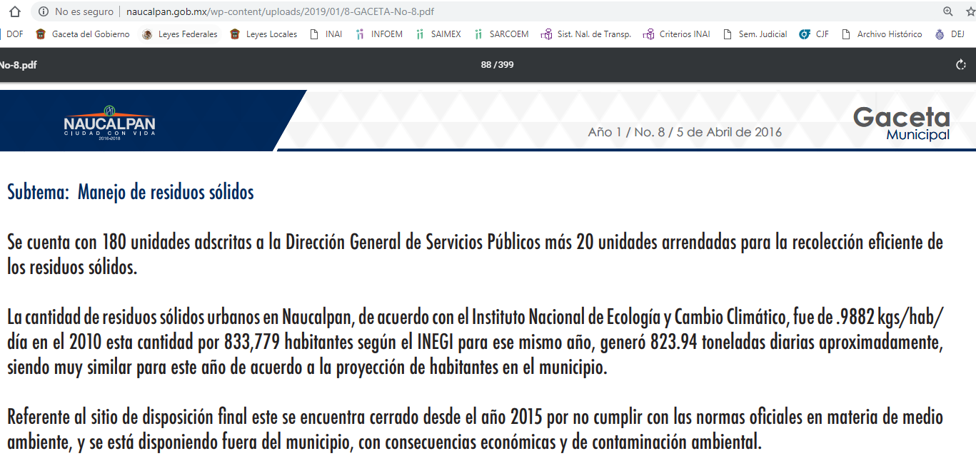
Asimismo, el Plan de Desarrollo Municipal en estudio contiene un Apartado denominado “Matriz de Indicadores”, conformada, entre otros documentos, de una “Matriz de Indicadores Municipio Progresista para el Bien Común”, que en correlación a los Eje Temáticos referido con antelación, precisa una Matriz de Indicadores para Resultados por Programa Presupuestario (página 350), en el que tampoco se contempla el Programa “Manejo y Aprovechamiento de Residuos Orgánicos Mediante Valorización Energética”, como se aprecia a continuación:
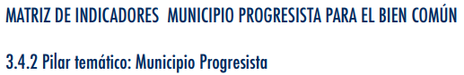
[…]

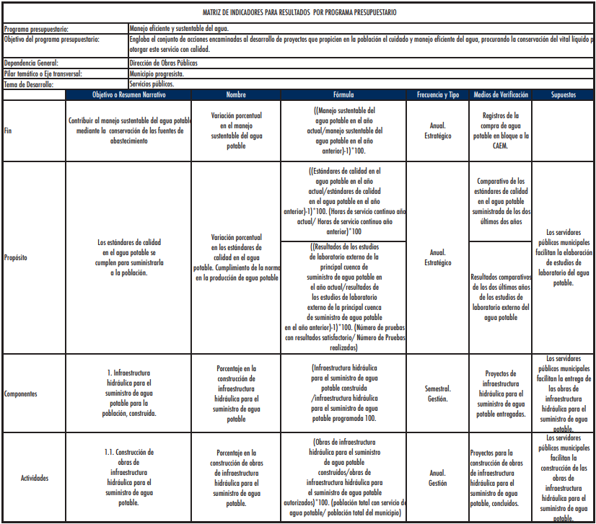
En virtud de lo anterior, se advierte que la información proporcionada por la Coordinadora de Enlace Jurídico resulta imprecisa en ese sentido; por lo que, no colmó el derecho de acceso a la información del RECURRENTE por lo que hace a los numerales analizados.
Ahora bien, no pasa inadvertido para esta Ponencia Resolutora, que si bien, el Programa “Manejo y Aprovechamiento de Residuos Orgánicos Mediante Valorización Energética”, no forma parte del el Plan de Desarrollo Municipal 2016-2018 de Naucalpan de Juárez; también lo es que, en la Gaceta Municipal Año 3 / No. 63-A Especial, de fecha 27 de agosto de 2018, consultable en la liga electrónica http://naucalpan.gob.mx/wp-content/uploads/2019/01/63A-GACETA-No.-63-AEspeci al.ok_.pdf, se publicó el “Acuerdo No. 430, Acuerdo Económico por el que se autoriza el Proyecto de Manejo y Aprovechamiento de Residuos Orgánicos mediante Valorización Energética en el Municipio de Naucalpan de Juárez, Estado de México”, presentado por el Presidente Municipal de la Administración 2016-2018, ante el Cabildo Municipal para su consideración y aprobación, para posteriormente presentarlo ante la Legislatura Estatal para su autorización, conforme al artículo 31, fracción XXXVI, de la Constitución Local, ya que se trataba de un proyecto que, de aprobarse, trascendería el período en funciones del Ayuntamiento de referencia; lo cual, corresponde con las fechas de publicación de las notas periodísticas que adjuntó EL RECURRENTE, al escrito de interposición del presente recurso de revisión.
En ese sentido, al no ser aprobado el Proyecto denominado “Manejo y Aprovechamiento de Residuos Orgánicos mediante Valorización Energética en el Municipio de Naucalpan de Juárez, Estado de México”, no se llevó a cabo o ejecutado, con lo cual, los numerales de referencia han quedado sin materia, pues ante la falta de la autorización correspondiente por la Legislatura Local, aun sin formar parte del Plan de Desarrollo Municipal 2016-2018 como un compromiso, se advierte que el proyecto de referencia, no fue jurídicamente materializado como un Programa vigente que debía desarrollarse por la Administración Pública Municipal 2016-2018, o bien, de la actual gestión 2019-2021; en consecuencia, los cuestionamientos del RECURRENTE no pueden ser respondidos los cuestionamientos mediante la entrega de documentos públicos, ni tampoco con la elaboración de un documento ad hoc, ya que, se insiste, se trata de un Proyecto no autorizado, que no tuvo un nacimiento en la actividad jurídica municipal como un Programa el cuela debiera desarrollarse y, con ello, generar la información necesaria para colmar los cuestionamiento planteados.
Ahora bien, respecto del pronunciamiento del SUJETO OBLIGADO, en el sentido de que fue rechazado el por parte de la LIX Legislatura Local el Proyecto denominado “Manejo y Aprovechamiento de Residuos Orgánicos mediante Valorización Energética en el Municipio de Naucalpan de Juárez, Estado de México”, esta Ponencia Resolutora considera necesario precisar que este Instituto no está facultado para dudar de la veracidad de la información proporcionada por los Sujetos Obligados, pues no existe precepto legal alguno en la Ley de la materia para que, vía recurso de revisión, pueda pronunciarse al respecto. Lo anterior, en términos del artículo 202, segundo párrafo de la Ley de Transparencia y Acceso a la Información Pública del Estado de México y Municipios, y el criterio orientador 31/10 emitido por el entonces Instituto Federal de Acceso a la Información y Protección de Datos (IFAI) hoy Instituto Nacional de Transparencia, Acceso a la Información y Protección de Datos Personales (INAI), que a la letra dice:
“El Instituto Federal de Acceso a la Información y Protección de Datos no cuenta con facultades para pronunciarse respecto de la veracidad de los documentos proporcionados por los sujetos obligados. El Instituto Federal de Acceso a la Información y Protección de Datos es un órgano de la Administración Pública Federal con autonomía operativa, presupuestaria y de decisión, encargado de promover y difundir el ejercicio del derecho de acceso a la información; resolver sobre la negativa de las solicitudes de acceso a la información; y proteger los datos personales en poder de las dependencias y entidades. Sin embargo, no está facultado para pronunciarse sobre la veracidad de la información proporcionada por las autoridades en respuesta a las solicitudes de información que les presentan los particulares, en virtud de que en los artículos 49 y 50 de la Ley Federal de Transparencia y Acceso a la Información Pública Gubernamental no se prevé una causal que permita al Instituto Federal de Acceso a la Información y Protección de Datos conocer, vía recurso revisión, al respecto.
Expedientes:
2440/07 Comisión Federal de Electricidad - Alonso Lujambio Irazábal
0113/09 Instituto de Seguridad y Servicios Sociales de los Trabajadores del Estado – Alonso Lujambio Irazábal
1624/09 Instituto Nacional para la Educación de los Adultos - María Marván Laborde
2395/09 Secretaría de Economía - María Marván Laborde
0837/10 Administración Portuaria Integral de Veracruz, S.A. de C.V. – María Marván Laborde”
(Énfasis añadido)
Numeral 7
Finalmente, respecto del presente numeral, referente a los convenios o contratos firmados por el Ayuntamiento de Naucalpan de Juárez con alguna entidad del sector privado para realizar el programa “Manejo y Aprovechamiento de Residuos Orgánicos Mediante Valorización Energética”, debe precisarse que, en una primera instancia, el Jefe de Departamento de Contratos y Convenios, adscrito a la Secretaría del Ayuntamiento, afirmó que lo solicitado podría ser consultado en la liga electrónica https://www.ipomex.org.mx/ipo/lgt/indice/naucalpan/convenios/2017/690/0.web#goTo, el cual contiene 1290 registros, de contratos y convenios celebrados por el Ayuntamiento con el sector social y privado, durante el año 2017, sin que alguno de ellos coincida con la información requerida, ya que el Proyecto de referencia fue elaborado y presentado ante el Cabildo Municipal hasta el mes agosto de 2018, como se aprecia a continuación de manera ilustrativa:
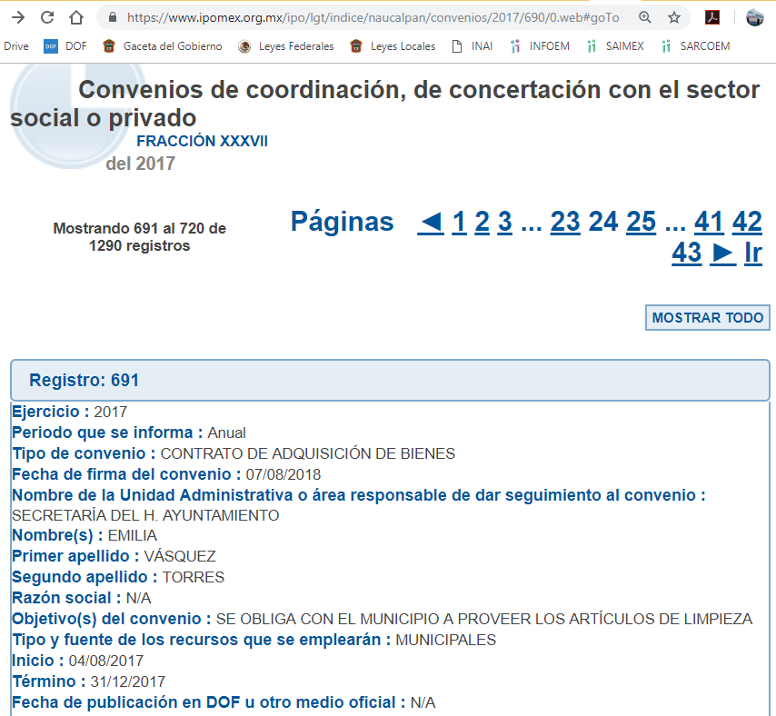
En segundo, término EL SUJETO OBLIGADO a través del Informe Justificado proporcionó la información emitida la Secretaria de Medio Ambiente, la cual afirmó que de la consulta en las diversas áreas de la referida Secretaría, así como de la comunicación que tuvo con diversas dependencias del Ayuntamiento, se advirtió que no se celebró ningún convenio o contrato relacionado con el programa “Manejo y Aprovechamiento de Residuos Orgánicos Mediante Valorización Energética”, ya las acciones emprendidas fueron en forma verbal y a través de reuniones, sin materializarse algún acuerdo, lo cual coincide con lo señalado con antelación, ya que dicho programa no fue autorizado para su ejecución.
Aunado a lo anterior, y tal como se precisó en el estudio referente a los numerales 1 a 6, el Programa “Manejo y Aprovechamiento de Residuos Orgánicos Mediante Valorización Energética”, no ha sido ejecutado ni por la administración municipal 2016-2018, ni la actualmente en funciones, en razón de que el Proyecto presentado a la Legislatura Local no fue presentado, en virtud de lo cual, se advierte que las Unidades Administrativas competentes para suscribir contratos y convenios adscritas al SUJETO OBLIGADO, se encontrarían impedidas de celebrarlos, con relación de un Programa que no forma parte del Plan de Desarrollo Municipal, ni tampoco un programa debidamente autorizado para llevarse a cabo.
Así, al precisarse en el Informe Justificado, que no se celebró ningún convenio o contrato relacionado con el programa “Manejo y Aprovechamiento de Residuos Orgánicos Mediante Valorización Energética”, se debe tenerse por satisfecho el derecho de acceso a la información pública del RECURRENTE, por lo que hace al inciso en estudio, ya que de dicha afirmación, a su vez, constituye un hecho negativo, pues lo solicitado no podría fácticamente obrar en los archivos del SUJETO OBLIGADO.
Así, considerando que los Sujetos Obligados sólo deben proporcionar la información que se les requiera y que obre en sus archivos, lo que a contrario sensu significa que, no se está obligado a proporcionar lo que no obre en sus archivos; por ende, tampoco resultaría necesaria una declaratoria de inexistencia en términos de los artículos 19, 169 y 170 de la Ley de Transparencia y Acceso a la Información Pública del Estado de México y Municipios.
Sirve de apoyo a lo anterior, la Tesis Aislada con número de registro 267287, de la Sexta Época de la Segunda Sala de la Suprema Corte de Justicia de la Nación, publicada en la página 101 del Volumen LII, Tercera Parte del Semanario Judicial de la Federación, que es del tenor literal siguiente:
“HECHOS NEGATIVOS, NO SON SUSCEPTIBLES DE DEMOSTRACION.
Tratándose de un hecho negativo, el Juez no tiene por qué invocar prueba alguna de la que se desprenda, ya que es bien sabido que esta clase de hechos no son susceptibles de demostración.
Amparo en revisión 2022/61. José García Florín (Menor). 9 de octubre de 1961. Cinco votos. Ponente: José Rivera Pérez Campos.”
(Énfasis añadido)
En esa tesitura, esta Ponencia Resolutora considera necesario precisar, que derivado de lo anterior, resulta improcedente la elaboración de un Acuerdo mediante el cual se declare la inexistencia de la información requerida en la solicitud de información; lo anterior es así, ya que de acuerdo al criterio de interpretación en el orden administrativo emitido por este Instituto número 0003-11, la inexistencia de la información en el derecho de acceso a la información pública conlleva como supuestos: 1) la existencia previa de la documentación; y 2) la falta posterior de la misma en los archivos del SUJETO OBLIGADO, en otras palabras, en un primer supuesto, la información se generó, administró o poseyó por los Sujetos Obligados en el marco de sus atribuciones, pero dándose el caso en que no se conserve por distintas razones como pudieran ser su destrucción o desaparición física, sustracción ilícita, baja documental o cualquier otra; o en un segundo de supuesto, que EL SUJETO OBLIGADO debió de haber generado, administrado o poseído la información, pero en incumplimiento a la norma no se generó la documentación. Tal como se lee del criterio que para mayor referencia se transcribe a continuación:
INEXISTENCIA, CONCEPTO DE, EN MATERIA DE TRANSPARENCIA. La interpretación sistemática de los artículos 29 y 30, fracción VIII, de la Ley de Transparencia y Acceso a la Información Pública del Estado de México y Municipios, permite concluir que la inexistencia de la información en el derecho de acceso a la información pública conlleva necesariamente a los siguientes supuestos:
a) La existencia previa de la documentación y la falta posterior de la misma en los archivos del Sujeto Obligado, esto es, la información se generó, poseyó o administró —cuestión de hecho— en el marco de las atribuciones conferidas al Sujeto Obligado, pero no la conserva por diversas razones (destrucción física, desaparición física, sustracción ilícita, baja documental, etcétera).
b) En los casos en que por las atribuciones conferidas al Sujeto Obligado éste debió generar, administrar o poseer la información, pero en incumplimiento a la normatividad respectiva no llevó a cabo ninguna de esas acciones.
En ambos casos, el Sujeto Obligado deberá hacer del conocimiento del solicitante las razones que explican la inexistencia, mediante el dictamen debidamente fundado y motivado emitido por el Comité de Información y con las formalidades legales exigidas por la Ley de Transparencia.
(Énfasis añadido)
En segundo término, se destaca que la realización de una búsqueda exhaustiva de la información, puede tener dos efectos, a saber: que se localice la documentación que contenga la información solicitada, en cuyo caso, lo procedente será la entrega de la información al solicitante; y por otro, que no se encuentre documento alguno que contenga la información requerida, por lo que una vez agotadas las medidas necesarias de búsqueda de la información el Comité de Transparencia deberá emitir el Acuerdo de Inexistencia de la información de mérito.
Tiene aplicación al respecto el criterio de interpretación en el orden administrativo número 0004-11 emitido por este Instituto, cuyo contenido literal se señala enseguida:
“CRITERIO 0004-11
INEXISTENCIA. DECLARATORIA DE LA. ALCANCES Y PROCEDIMIENTOS. De la interpretación de los artículos 29 y 30, fracción VIII, de la Ley de Transparencia y Acceso a la Información Pública del Estado de México y Municipios, se concluye que cuando el Titular de la Unidad de Información no localice la documentación solicitada, a pesar de haber sido generada, poseída o administrada por el Sujeto Obligado, turnará la solicitud al Comité de Información el cual es el único competente para conocer y deliberar mediante resolución el dictamen de declaratoria de inexistencia, la cual tiene como propósito que el particular tenga la certeza jurídica de que el Sujeto Obligado realizó una búsqueda exhaustiva y minuciosa de la información en los archivos a cargo. En consecuencia, es deber del Comité de Información instruir una búsqueda exhaustiva a todas y cada una de las áreas que integran orgánica o funcionalmente al Sujeto Obligado, para localizar los documentos que contengan la información materia de una solicitud, así como la de supervisar que esa búsqueda se lleve a cabo en todas y cada una de las áreas mencionadas. Dicha búsqueda exhaustiva implicará que el Comité acuerde las medidas pertinentes para la debida localización de la información requerida dentro de la estructura del Sujeto Obligado y, en general, el de adoptar cualquier otra previsión que considere conducente para tales efectos y velar por la certeza en el derecho de acceso a la información.
Bajo el entendido de que dicha búsqueda exhaustiva permitirá dos determinaciones:
1ª) Que se localice la documentación que contenga la información solicitada y de ser así la información pueda entregarse al solicitante en la forma en que se encuentra disponible, o
2ª) Que no se haya encontrado documento alguno que contenga la información requerida, por lo que agotadas las medidas necesarias de búsqueda de la información y de no encontrarla, el Comité de Información deba emitir el dictamen de declaratoria de inexistencia y notificarlo al interesado.
Aunado a lo anterior, en el dictamen de declaratoria de inexistencia el Comité de Información deberá motivar o precisar las razones por las que se buscó la información, las áreas en las que se instruyó la búsqueda, las respuestas otorgadas por los Servidores Públicos Habilitados y en general, todas aquéllas circunstancias que se tomaron en cuenta para llegar a determinar que la información requerida no obra en los archivos a cargo.”
Lo anterior, igualmente en términos de lo que señalan los artículos 19, tercer párrafo, 49, fracciones II y XIII; 169 y 170 de la Ley de Transparencia y Acceso a la Información Pública del Estado de México y Municipios, que se leen como sigue:
Artículo 19. […]
Si el sujeto obligado, en el ejercicio de sus atribuciones, debía generar, poseer o administrar la información, pero ésta no se encuentra, el Comité de transparencia deberá emitir un acuerdo de inexistencia, debidamente fundado y motivado, en el que detalle las razones del por qué no obra en sus archivos.
Artículo 49. Los Comités de Transparencia tendrán las siguientes atribuciones:
II. Confirmar, modificar o revocar las determinaciones que en materia de ampliación del plazo de respuesta, clasificación de la información y declaración de inexistencia o de incompetencia realicen los titulares de las áreas de los sujetos obligados;
XIII. Dictaminar las declaratorias de inexistencia de la información que les remitan las unidades administrativas y resolver en consecuencia…”
Artículo 169. Cuando la información no se encuentre en los archivos del sujeto obligado, el Comité de Transparencia:
I. Analizará el caso y tomará las medidas necesarias para localizar la información;
II. Expedirá una resolución que confirme la inexistencia del documento;
III. Ordenará, siempre que sea materialmente posible, que se genere o se reponga la información en caso de que ésta tuviera que existir en la medida que deriva del ejercicio de sus facultades, competencias o funciones, o que previa acreditación de la imposibilidad de su generación, exponga de forma fundada y motivada, las razones por las cuales en el caso particular no ejerció dichas facultades, competencias o funciones, lo cual notificará al solicitante a través de la Unidad de Transparencia; y
IV. Notificará al órgano interno de control o equivalente del sujeto obligado quien, en su caso, deberá iniciar el procedimiento de responsabilidad administrativa que corresponda.
La Unidad de Transparencia deberá notificarlo al solicitante por escrito, en un plazo que no exceda de quince días hábiles contados a partir del día siguiente a la presentación de la solicitud.
Este plazo podrá ampliarse hasta por otros siete días hábiles, siempre que existan razones para ello, debiendo notificarse por escrito al solicitante.
Artículo 170. La resolución del Comité de Transparencia que confirme la inexistencia de la información solicitada contendrá los elementos mínimos que permitan al solicitante tener la certeza de que se utilizó un criterio de búsqueda exhaustivo, además de señalar las circunstancias de tiempo, modo y lugar que generaron la existencia en cuestión y señalará al servidor público responsable de contar con la misma.
(Énfasis añadido)
Dicho de otro modo, en el caso de que derivado de la búsqueda exhaustiva de la información, ésta no se localice, deberá procederse a la emisión de un acuerdo que confirme la inexistencia de la información solicitada, ello por parte del Comité de Transparencia del SUJETO OBLIGADO, debidamente fundado y motivado en el que se detallen las razones por las que la información no obra en sus archivos, misma que deberá acompañarse de los actos que comprueben que se ordenó la realización de una búsqueda exhaustiva a sus unidades administrativas a fin de generar certeza al RECURRENTE de que aquella fue realizada, así como de comprobar la inexistencia de la información; es decir de los documentos que denoten que la solicitud se turnó a las distintas áreas que deben en su caso contar con la información.
Sin embargo, en el presente caso, al no ejecutarse el Programa “Manejo y Aprovechamiento de Residuos Orgánicos Mediante Valorización Energética”, por la falta de autorización de la Legislatura Local, no subsistía la fuente obligacional de contar la información requerida; en consecuencia, es innecesaria la elaboración de un Acuerdo de Inexistencia, al no actualizarse los supuestos normativos antes mencionados.
En atención a las consideraciones anteriores, esta Ponencia Resolutora advierte que en el presente caso, se actualizan las hipótesis previstas en el artículo 192, fracciones III y V, de la Ley de Transparencia y Acceso a la Información Pública del Estado de México y Municipios, que disponen lo siguiente:
“Artículo 192. El recurso será sobreseído, en todo o en parte, cuando una vez admitido, se actualicen alguno de los siguientes supuestos:
[…]
III. El sujeto obligado responsable del acto lo modifique o revoque de tal manera que el recurso de revisión quede sin materia;”
[…]
V. Cuando por cualquier motivo quede sin materia el recurso.
(Énfasis añadido)
En consecuencia, se determina SOBRESEER el presente recurso de revisión, en términos del artículo 186, fracción I, de la Ley de Transparencia y Acceso a la Información Pública del Estado de México y Municipios.
Luego, conforme a la transcripción que antecede conviene desglosar los elementos de la primera disposición enunciada, de manera tal que procede el sobreseimiento del recurso de revisión cuando EL SUJETO OBLIGADO modifique o revoque el acto impugnado, quedando el medio de impugnación sin efecto o materia.
1.- El sujeto obligado responsable,
2.- Acto,
3.- Que se modifique o revoque, y
4.- De tal manera que el medio de impugnación quede sin efecto o materia.
El primer elemento normativo, se actualiza ya que EL SUJETO OBLIGADO responsable, es el Ayuntamiento de Naucalpan de Juárez.
El segundo elemento normativo, es la existencia de un acto, en el caso en concreto que nos ocupa se actualiza con la respuesta del SUJETO OBLIGADO, modificada con el contenido del Informe Justificado.
Cabe destacar que, la respuesta a la solicitud de acceso a la información pública por parte del SUJETO OBLIGADO, es considerada como el “acto” que fue impugnado por EL RECURRENTE.
En ese sentido, la naturaleza jurídica de los actos que emiten los Sujetos Obligados, está delimitada por la misma Ley de la materia, ya que, el hecho de emitir actos no previstos en el marco normativo que en transparencia rige su actuar, serían ilegales de estricto derecho, por lo que, los “actos” a que se refiere esta fracción están contenidos en su artículo 53, el cual establece:
“Artículo 53. Las Unidades de Transparencia tendrán las siguientes funciones:
I. Recabar, difundir y actualizar la información relativa a las obligaciones de transparencia comunes y específicas a la que se refiere la Ley General, esta Ley, la que determine el Instituto y las demás disposiciones de la materia, así como propiciar que las áreas la actualicen periódicamente conforme a la normatividad aplicable;
II. Recibir, tramitar y dar respuesta a las solicitudes de acceso a la información;
III. Auxiliar a los particulares en la elaboración de solicitudes de acceso a la información y, en su caso, orientarlos sobre los sujetos obligados competentes conforme a la normatividad aplicable;
IV. Realizar, con efectividad, los trámites internos necesarios para la atención de las solicitudes de acceso a la información;
V. Entregar, en su caso, a los particulares la información solicitada;
VI. Efectuar las notificaciones a los solicitantes;
VII. Proponer al Comité de Transparencia, los procedimientos internos que aseguren la mayor eficiencia en la gestión de las solicitudes de acceso a la información, conforme a la normatividad aplicable;
VIII. Proponer a quien preside el Comité de Transparencia, personal habilitado que sea necesario para recibir y dar trámite a las solicitudes de acceso a la información;
IX. Llevar un registro de las solicitudes de acceso a la información, sus respuestas, resultados, costos de reproducción y envío, resolución a los recursos de revisión que se hayan emitido en contra de sus respuestas y del cumplimiento de las mismas;
X. Presentar ante el Comité, el proyecto de clasificación de información;
XI. Promover e implementar políticas de transparencia proactiva procurando su accesibilidad;
XII. Fomentar la transparencia y accesibilidad al interior del sujeto obligado;
XIII. Hacer del conocimiento de la instancia competente la probable responsabilidad por el incumplimiento de las obligaciones previstas en la presente Ley; y
XIV. Las demás que resulten necesarias para facilitar el acceso a la información y aquellas que se desprenden de la presente Ley y demás disposiciones jurídicas aplicables.”
Es decir, la impugnación del RECURRENTE debe ser sobre la emisión de un “Acto”, ya sea en sentido positivo o negativo.
Ahora bien, por cuanto hace al tercer elemento normativo, es en esencia una condicional, consistente en que la dependencia o entidad responsable del acto o resolución impugnada la modifique o revoque; en cuanto hace a la modificación, ocurre cuando quien emitió su respuesta (acto o resolución), con posterioridad cambia la información proporcionada en un principio, cuyos resultados no dejan sin efectos la respuesta dada, sino que tiene por objeto añadir, suprimir, o sustituir datos, lo cual puede ser de forma parcial.
Por cuanto hace a la revocación, a diferencia de la modificación, ocurre cuando la dependencia o entidad responsable (SUJETO OBLIGADO), del acto o resolución impugnada, suprime, elimina o cancela la totalidad de su respuesta y emite otra en su lugar dejando sin efecto lo que en un principio respondió.
En ese tenor, un acto impugnado queda sin efectos, cuando aun existiendo jurídicamente (esto es, que no se ha modificado, ni revocado) ya no genera ninguna consecuencia legal.
En tanto que, un acto impugnado queda sin materia, cuando ha sido satisfecha la pretensión de lo pedido o exigido por EL RECURRENTE de manera que EL SUJETO OBLIGADO entrega una respuesta que aunque sea posterior a los términos previstos en la ley, mediante ésta concede la información solicitada, en este caso, a través del Informe Justificado.
Bajo esas consideraciones, se afirma que en el recurso de revisión sujeto a estudio se actualiza la hipótesis jurídica citada en el cuarto elemento, toda vez que quedó probado que, EL SUJETO OBLIGADO mediante un acto posterior a su respuesta, como lo fue el Informe Justificado remitido vía EL SIAMEX, hizo llegar al RECURRENTE, la información con la cual se colmó parcialmente su derecho humano de acceso a la información pública; no obstante, del análisis realizado por esta Ponencia Resolutora, fue colmado en su totalidad lo requerido por EL RECURRENTE, lo que en tal virtud, dejó sin materia el presente recurso.
Asimismo, como consecuencia de la anterior determinación, resultan inatendibles las razones o motivos de inconformidad expuestos por EL RECURRENTE, en virtud de que del estudio realizado con antelación, ha quedado sin materia el presente recurso de revisión, por lo que, resultaría ocioso llevar a cabo su análisis, sirviendo de apoyo por analogía, y de manera orientadora, la tesis aislada con número de registro 168019 del Séptimo Tribunal Colegiado en Materia Civil del Primer Circuito cuyo rubro y texto esgrime:
“SOBRESEIMIENTO EN EL JUICIO DE AMPARO DIRECTO. IMPIDE EL ESTUDIO DE LAS VIOLACIONES PROCESALES PLANTEADAS EN LOS CONCEPTOS DE VIOLACIÓN. El sobreseimiento en el juicio de amparo directo provoca la terminación de la controversia planteada por el quejoso en la demanda de amparo, sin hacer un pronunciamiento de fondo sobre la legalidad o ilegalidad de la sentencia reclamada. Por consiguiente, si al sobreseerse en el juicio de amparo no se pueden estudiar los planteamientos que se hacen valer en contra del fallo reclamado, tampoco se deben analizar las violaciones procesales propuestas en los conceptos de violación, dado que, la principal consecuencia del sobreseimiento es poner fin al juicio de amparo sin resolver la controversia en sus méritos.
SÉPTIMO TRIBUNAL COLEGIADO EN MATERIA CIVIL DEL PRIMER CIRCUITO. Amparo directo 699/2008. Mariana Leticia González Steele. 13 de noviembre de 2008. Unanimidad de votos. Ponente: Sara Judith Montalvo Trejo. Secretario: Arnulfo Mateos García.”
Así, con fundamento en lo prescrito en los artículos 5, párrafos vigésimo, vigésimo primero y vigésimo segundo, fracciones IV y V, de la Constitución Política del Estado Libre y Soberano de México, y los artículos 2, fracción II, 9, 29, 36, fracciones I y II, 176, 178, 179, 181, 185, fracción I, 186 y 188, de la Ley de Transparencia y Acceso a la Información Pública del Estado de México y Municipios, este Pleno:
RESUELVE
- Se SOBRESEE el recurso de revisión número 00007/INFOEM/IP/RR/2019, por quedarse sin materia, en términos del Considerando QUINTO de la presente resolución.
- Notifíquese al Titular de la Unidad de Transparencia del SUJETO OBLIGADO para su conocimiento.
- Notifíquese al RECURRENTE la presente resolución.
- Hágase del conocimiento al RECURRENTE que de conformidad con lo establecido en el artículo 196 de la Ley de Transparencia y Acceso a la Información Pública del Estado de México y Municipios, podrá impugnarla vía Juicio de Amparo en los términos de las leyes aplicables.
ASÍ LO RESUELVE, POR UNANIMIDAD DE VOTOS EL PLENO DEL INSTITUTO DE TRANSPARENCIA, ACCESO A LA INFORMACIÓN PÚBLICA Y PROTECCIÓN DE DATOS PERSONALES DEL ESTADO DE MÉXICO Y MUNICIPIOS, CONFORMADO POR LOS COMISIONADOS ZULEMA MARTÍNEZ SÁNCHEZ; EVA ABAID YAPUR; JOSÉ GUADALUPE LUNA HERNÁNDEZ; JAVIER MARTÍNEZ CRUZ Y LUIS GUSTAVO PARRA NORIEGA; EN LA DÉCIMA SESIÓN ORDINARIA CELEBRADA EL DÍA TRECE DE MARZO DE DOS MIL DIECINUEVE, ANTE EL SECRETARIO TÉCNICO DEL PLENO, ALEXIS TAPIA RAMÍREZ.
Zulema Martínez Sánchez
Comisionada Presidenta
(RÚBRICA)

Eva Abaid Yapur  Comisionada  (RÚBRICA) | José Guadalupe Luna Hernández  Comisionado  (RÚBRICA)
Javier Martínez Cruz  Comisionado  (RÚBRICA) | Luis Gustavo Parra Noriega  Comisionado  (RÚBRICA)
Alexis Tapia Ramírez
Secretario Técnico del Pleno
(RÚBRICA)
Esta hoja corresponde a la resolución de fecha trece de marzo de dos mil diecinueve, emitida en el recurso de revisión número 00007/INFOEM/IP/RR/2019.
YSM/JMAV

Artículo 202. […] El Instituto Nacional podrá emitir criterios de carácter orientador para el Instituto, que se establecerán por reiteración al resolver tres casos análogos de manera constitutiva en el mismo sentido, por al menos dos terceras partes del Pleno del Instituto Nacional, derivados de resoluciones que hayan quedado firme.
Artículo 13. El Instituto, en el ámbito de sus atribuciones, deberá suplir cualquier deficiencia para garantizar el ejercicio del derecho de acceso a la información.
Artículo 181. […] Durante el procedimiento deberá aplicarse la suplencia de la queja a favor del recurrente, sin cambiar los hechos expuestos, asegurándose de que las partes puedan presentar, de manera oral o escrita, los argumentos que funden y motiven sus pretensiones. Para el caso de interposición del recurso de revisión a través de la Plataforma Nacional o la plataforma que para tales efectos habilite el Instituto, éste podrá solicitar al particular subsane las deficiencias por ese medio.
Publicado en Gaceta Municipal Año 1/No. 8 de fecha 31 de marzo de 2016, consultable en la liga electrónica http://naucalpan.gob.mx/wp-content/uploads/2019/01/8-GACETA-No-8.pdf.
Artículo 202. […] El Instituto Nacional podrá emitir criterios de carácter orientador para el Instituto, que se establecerán por reiteración al resolver tres casos análogos de manera constitutiva en el mismo sentido, por al menos dos terceras partes del Pleno del Instituto Nacional, derivados de resoluciones que hayan quedado firme.

